TOUR GIAPPONE CLASSICO

FEBBRAIO - DICEMBRE 2026
da € 3.169 p.p.
11 GIORNI E 9 NOTTI | VOLO + SOGGIORNO - RID. 3° LETTO €25 | RID. BAMBINO 3 - 11 ANNI €85

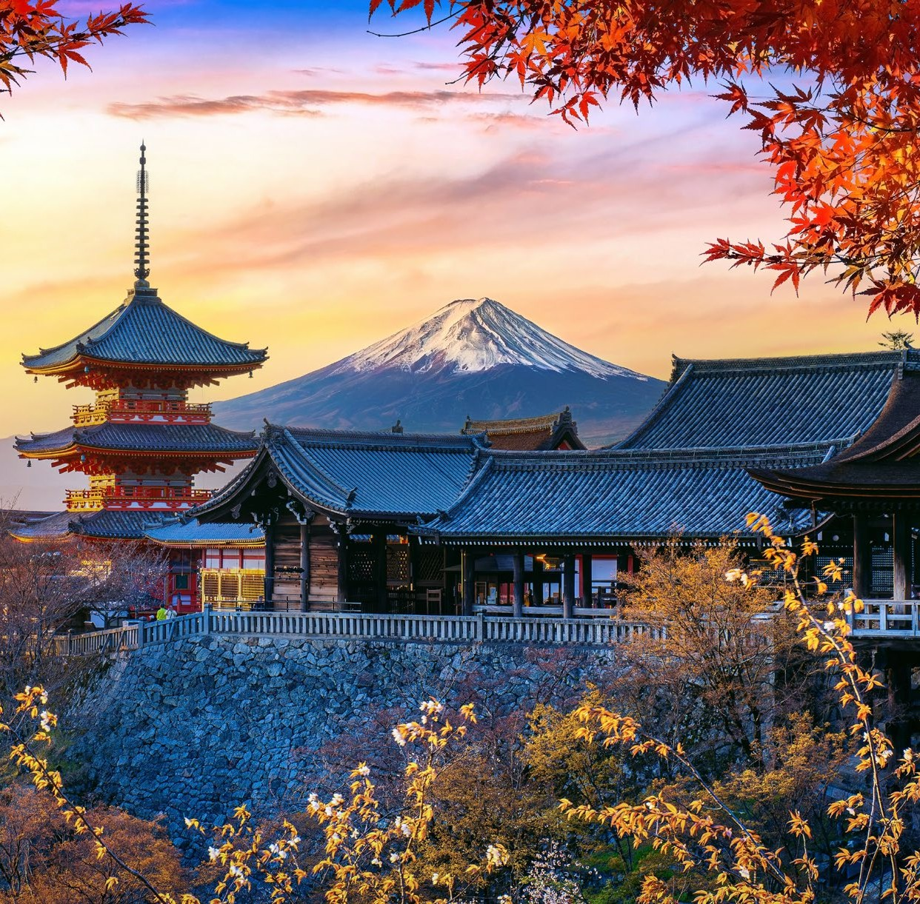



LA QUOTA COMPRENDE
- Volo di linea dall’Italia con bagaglio in stiva
- Numero di emergenza telefonica in inglese per tutta la durata del
soggiorno in Giappone
- Meet and Greet in arrivo all’aeroporto con staff parlante inglese
- Trasferimenti aeroportuali con servizio di minivan condiviso (sono previsti supplementi per voli in arrivo prima delle 06:00 o dopo le 20:30, per voli in partenza prima delle 10:00 o dopo le 23:00)
- Pernottamenti a Tokyo (4 notti), Takayama (1 notte), Kanazawa (1 notte) e Kyoto (3 notti)
- Trattamento come da programma (9 colazioni, 1 pranzo, 1 cena)
- Trasferimenti in treno come da itinerario
- Posti prenotati in seconda classe (i biglietti saranno consegnati direttamente in Giappone dalla guida)
- Trasporto separato del bagaglio da Tokyo a Kyoto (max 1 bagaglio a persona)
- Visite guidate con guide parlanti italiano come indicato nel programma (trasporti ed ingressi inclusi)
- Assistente parlante inglese dalla stazione di Kyoto all’hotel (giorno 7)
- 1 Pocket WIFI a camera per tutta la durata del soggiorno

LA QUOTA NON COMPRENDE
- Tasse aeroportuali ed oneri accessori 450€ a persona (obbligatorie e soggette a riconferma alla prenotazione)
- Le bevande e altri pasti non menzionati, extra di carattere personale, visite non indicate nel programma
- Quota gestione pratica 4U Travel che include assistenza H24 + assicurazione medico-bagaglio-annullamento €149,00 a persona in camera doppia e €190 in camera singola
- Mance ed extra di carattere personale
- Escursioni opzionali (Tokyo poetica e segreta € 89 a persona/Kyoto, Nara e Fushimi Inari €190,00)
- Tutto ciò non menzionato nella voce “la quota comprende”

ALBERGHI PREVISTI (O SIMILARI) 3* / 4*
Tokyo Shinagawa Prince Hotel

Takayama Hoshokaku, Takayama Green, o similare
Kanazawa Vista Kanazawa

Kyoto Miyako City Kintetsu Kyoto Station
MKY26

DATA DI PARTENZA | QUOTA IN DOPPIA | TASSE AEROPORTUALI | SUPPL. SINGOLA
FEBBRAIO 06,27 | 3.539 € | 450 € | 859 €
MARZO 13 | 3.179 € | 450 € | 859 €
MARZO 20,27 | 3.790 € | 450 € | 1.059 €
APRILE 03,10,17 | 3.790 € | 450 € | 1.059 €
APRILE 24 | 3.790 € | 450 € | 859 €
MAGGIO 01,22,29 | 3.619 € | 450 € | 1.059 €
MAGGIO 08,15 | 3.619 € | 450 € | 859 €
GIUGNO 05,12,19,26 | 3.419 € | 450 € | 859 €
LUGLIO 03, 10,17,31 | 3.489 € | 450 € | 1.059 €
LUGLIO 24 | 3.589 € | 450 € | 859 €
AGOSTO 07 | 3.619 € | 450 € | 1.059 €
AGOSTO 21,28 | 3.739 € | 450 € | 859 €
AGOSTO 14 | 3.459 € | 450 € | 859 €
SETTEMBRE 04,11,18,25 | 3.790 € | 450 € | 1.059 €
OTTOBRE 02 | 3.669 € | 450 € | 859 €
OTTOBRE 09,16,23,30 | 3.489 € | 450 € | 1.059 €
NOVEMBRE 06 | 3.169 € | 450 € | 1.059 €
NOVEMBRE 13,20 | 3.429 € | 450 € | 859 €
NOVEMBRE 27 | 3.169 € | 450 € | 759 €
DICEMBRE 04 | 3.429 € | 450 € | 1.059 €

PROGRAMMA DI VIAGGIO
1° GIORNO – VENERDÌ TOKYO
Partenza con volo di linea dall’Italia. Pernottamento a bordo

2° GIORNO SABATO TOKYO
Arrivo all’aeroporto di Narita o Haneda. Incontro in aeroporto con staff parlante inglese e trasferimento in hotel con servizio di minivan condiviso (senza assistente al seguito). All’arrivo in hotel, ritiro del Pocket WiFi presso la reception, da utilizzare per tutta la durata del soggiorno in Giappone. Tempo libero a disposizione.

3° GIORNO – DOMENICA - TOUR DI TOKYO FULL DAY (DURATA CIRCA 9 ORE E 40 MINUTI)
Prima colazione e incontro con la guida. Intera giornata dedicata alla visita guidata di Tokyo con mezzi di trasporto pubblico. Si comincia con il Giardino Hama Rikyu, un’oasi di tranquillità e bellezza situata nel cuore di Tokyo che offre una fuga rilassante dalla frenetica vita urbana. Si prosegue con il caratteristico quartiere di Asakusa, dove sorgono il Tempio Senso-ji del VII sec., il più antico della città, e il lungo viale Nakamise-dori con i suoi tradizionali negozi. Di seguito ci si sposterà nel quartiere di Ueno nel cui parco sorge il santuario shintoistaToshogu Shirine e l’adiacente Shinobazu Pond (lo stagno) , un luogo di quiete in mezzo alla città dove le persone si ritrovano per praticare attività all’aria aperta o avvistare gli uccelli acquatici migratori che la popolano. Si prosegue con la visita di Meiji Shrine situato nel cuore di Tokyo, un famoso tempio shintoista dedicato all’imperatore Meiji e alla sua consorte, l’imperatrice Shoken. Infine immancabile visita a Shibuya Crossing, l’incrocio pedonale più trafficato del mondo, con oltre 2.500 persone che lo attraversano ogni volta che scatta il semaforo verde, e all’attigua statua di Hachiko, il cane che attese il proprio padrone per nove anni dopo la sua morte, divenuto simbolo di fedeltà in tutto il Giappone. Il luogo è devenuto oggi un punto di ritrovo per i residenti. Rientro in hotel. Pernottamento

4° GIORNO – LUNEDÌ - TOKYO
Colazione in hotel. Giornata libera.
Escursione opzionale: Tokyo poetica e segreta di mezza giornata:
Visita di mezza giornata con assistente parlante italiano*, mezzi di trasporto pubblico, pranzo escluso. *In questo tour i clienti saranno accompagnati da un assistente non da una guida con licenza, è importante sottolineare la differenza tra le due figure professionali.
Itinerario: 09:00 incontro in hotel con l’assistente. Visita al santuario di Nezu, famoso per il tunnel di tori rossi laccati. Se aperto sosta presso un negozio di taiyaki per assaggiare questa frittella a forma di pesce ripiena di marmellata di fagioli rossi. Si prosegue per il cimitero di Yanaka e il tempio di Tennoji che custodisce una statua di bronzo del Buddha, la terza in ordine di grandezza dopo quelle di Nara e Kamakura. Visita al tempio di Kannonji, noto per la sua parte nella storia dei 47 ronin, (i samurai senza padrone): fu qui che complottarono per vendicare il loro padrone. Il tempio ha una sezione di muro di fango e piastrelle del periodo Edo (Tsuiji-bei mud wall). Il tour termina intorno alle ore 13:15 a Yanaka-Ginza, la via dello shopping più tradizionale di Tokyo dove vi sembrerà di tornare indietro agli anni ’50. Rientro libero in hotel.

5° GIORNO – MARTEDÌ - TOKYO > KAMAKURA > TOKYO (DURATA CIRCA 10 ORE)
Colazione in hotel. Incontro con la guida nella lobby dell’hotel. Escursione di intera giornata a Kamakura, con mezzi di trasporto pubblico (pranzo escluso). Si visiteranno: il Santuario Tsurugaoka Hachimangu, uno dei più importanti santuari shintoisti in Giappone. Si trova nella città di Kamakura, nella prefettura di Kanagawa, a circa un’ora di treno da Tokyo.

Questo santuario storico è un luogo di grande significato religioso e culturale per i giapponesi, e anche una popolare meta turistica grazie alla sua bellezza e alla sua storia centenaria. Il santuario venne fondato nell’anno 1063 da Minamoto no Yoriyoshi, un potente samurai del periodo Heian. Originariamente, fu costruito come un piccolo santuario dedicato alla divinità della guerra, Hachiman. Nel corso dei secoli, il santuario venne ampliato e divenne un importante luogo di preghiera per la famiglia Minamoto, una delle più importanti famiglie nobiliari del Giappone medievale. Il Santuario Tsurugaoka Hachimangu è famoso per la sua grande scalinata principale, che conduce al santuario principale situato sulla collina. Le scale sono realizzate in pietra e sono spesso decorate con petali di ciliegio, che offrono uno spettacolo mozzafiato durante la fioritura primaverile. I visitatori che salgono le scale possono ammirare la vista panoramica di Kamakura e del Mar del Giappone. Prosegue la visita con uno dei simboli della città di Kamakura è la statua del Grande Buddha (chiamato anche Kamakura Daibutsu) che sorge all’interno del tempio Kotoku-in. La statua è alta ben
11.3 metri, il suo peso complessivo è di circa 120 tonnellate ed è stata costruita interamente in bronzo e rame; è anche la seconda statua di Buddha più grande dell’intero Giappone, subito dopo quella custodita all’interno del Tempio Todai-ji di Nara. La statua raffigura l’immagine del Buddha Amida (tra le più iconiche del Giappone) e la sua costruzione viene fatta risalire intorno al 1252, durante il periodo dello shogunato Kamakura, anche se è stata persa qualunque informazione in merito a chi fu il suo scultore. In un primo momento la statua era posta all’interno della sala principale del tempio, la Daibutsu-den hall, ma a seguito di vari tifoni e terremoti, l’edificio venne più volte danneggiato e distrutto, finché, a partire dal 1500 circa, la statua venne spostata all’esterno, senza più coperture, e da allora è rimasta nella sua posizione attuale; nel corso dei decenni a seguire, comunque, non avendo più protezioni esterne la statua continuò ad essere danneggiata e riparata più volte. Oltre che essere ammirata e contemplata dall’esterno, è anche possibile accedere all’interno della statua; il costo è simbolico, 20 JPY, e se siete in visita durante l’estate, preparatevi a godere di una temperatura all’interno intorno ai 45 e più gradi (dopotutto siete in una enorme camera di metallo su cui batte il sole tutto il giorno); sul lato posteriore, in ogni caso, sono presenti due grandi finestre aperte, necessarie per far entrare un po’ di aria. Il complesso al cui interno è posizionata la statua del Grande Buddha di Kamakura è il tempio Kōtoku-in, appartenente alla setta Jodo (devoti del buddhismo della Terra Pura) e fondata dal sacerdote Honen; secondo le credenze della setta, il Buddha Amida libererà tutti gli esseri viventi che lo pregheranno, a prescindere dal fatto che in vita siano stati buoni o cattivi. Infine il Tempio Hasedera, che si pensa sia stato costruito nell’VIII secolo, ospita una statua gigantesca di Kannon, la dea della misericordia. Esplora l’area circostante e lasciati rapire dalla storia. Rientro in hotel e pernottamento.

6° GIORNO – MERCOLEDÌ- TOKYO > TAKAYAMA
Spedizione del bagaglio principale da Tokyo a Kyoto (1 bagaglio a persona). Colazione in hotel. Incontro con la guida nella lobby dell’hotel e trasferimento in stazione. Partenza per Takayama con treno superveloce Shinkansen e treno JR Limited Express, posti prenotati in seconda classe (circa 4 ore e mezza di viaggio, un cambio a Nagoya, guida al seguito). Visita di Takayama, pranzo escluso: Takayama Jinya, quartiere Kami Sannomachi. Sistemazione in hotel in Japanese Room o Japanese-Western Room. Cena tradizionale e pernottamento.

7° GIORNO – GIOVEDÌ - TAKAYAMA > SHIRAKAWA GO > KANAZAWA
Colazione in ryokan. Incontro con la guida al Takayama Bus Center, presso la stazione di Takayama. Partenza per Shirakawago con bus locale e visita dell’antico villaggio. Proseguimento per Kanazawa e visita della città iniziando con la casa della famiglia del samurai Nomura, è una casa storica con giardino in stile giapponese annesso, situata nel quartiere di Nagamachi, poco distante dal Castello di Kanazawa. Questa è anche la casa più famosa e la principale attrazione del quartiere. I Nomura erano una ricca famiglia di samurai che dal 1600 servirono il clan Kaga che governò Kanazawa fino a metà del XIX secolo. Con l’inizio del periodo Meiji, il sistema feudale smise di esistere, e la famiglia si ritrovò costretta a vendere quasi tutte le loro proprietà; altre non vennero più curate e caddero così in rovina. Quest’ultimo è il caso della Nomura Samurai House. Per fortuna, fu acquistata da un ricco uomo d’affari, che ridisegnò il salone ed aggiunse una sala da tè al secondo piano della villa; a seguire l’intera struttura divenne di proprietà della città di Kanazawa, fu restaurata ed aperta al pubblico. Infine visita ad uno dei tre più bei giardini del Giappone, il Giardino Kenrokuen è un’attrazione turistica da non perdere a Kanazawa. Il nome Kenrouken significa “avere sei caratteristiche”, ovvero gli attributi che esprimono la sorprendente bellezza del giardino: spaziosità, tranquillità, gusto per l’artificio, richiami all’antichità, fonti d’acqua e scorci magnifici.Kenrokuen è uno stupendo giardino giapponese di 11,4 ettari situato nelle collinette al centro di Kanazawa, vicino al castello. La famiglia Maeda, che ha governato i territori di Kaga (le attuali prefetture di Toyama e Ishikawa) nel periodo feudale, ha mantenuto il giardino di generazione in generazione. Per la sua grandezza e bellezza, è considerato uno dei giardini di signori feudali più belli del Giappone. Una delle principali attrazioni del Giardino Kenrokuen è il grande lago artificiale chiamato Kasumigaike, al centro del quale si trova l’isoletta Horai. Il lago rappresenta il mare con l’isoletta Horai al largo, sulla quale si crede viva un eremita immortale dai poteri miracolosi. Il lago e l’isoletta furono costruiti per simboleggiare lunga vita e prosperità eterna per i signori Maeda. Ci sono altre cose molto belle da vedere nel giardino, inclusi i fiori e gli alberi che vi ci crescono, la fioritura dei pruni e dei ciliegi in primavera, le azalee e gli iris all’inizio dell’estate, e i colori rossi e gialli delle foglie autunnali. In inverno, i visitatori possono apprezzare lo spettacolo sorprendente del paesaggio coperto di neve e delle corde yukitsuri (letteralmente ‘neve appesa’). Yukitsuri è una tecnica tradizionale per proteggere dal peso della neve i rami degli alberi di pino nel giardino; gli alberi sono dotati di supporti a forma di cono fatti di bambù e corde.. Sistemazione in hotel.

8° GIORNO – VENERDÌ - KANAZAWA > KYOTO
Colazione in hotel. Trasferimento libero alla stazione di Kanazawa, a pochi minuti a piedi dal vostro hotel. Partenza per Kyoto con treno superveloce Shinkansen e treno JR Limited Express, posti prenotati in seconda classe (circa 2 ore di viaggio, un cambio a Tsuruga, senza guida al seguito). Arrivo alla stazione JR di Kyoto, incontro con assistente parlante inglese e sistemazione in hotel. Tempo libero a disposizione.

9° GIORNO – SABATO – KYOTO FULL DAY (DURATA CIRCA 10 ORE)
Colazione in hotel. Incontro con la guida nella lobby dell’hotel. Visita di intera giornata a Kyoto con mezzi di trasporto pubblico, pranzo incluso. Si visiteranno: Castello di Nijo, Tempio Kinkaku-ji (Padiglione d’Oro), Tempio Ryoan-ji. Pranzo leggero e veloce a buffet in stile Obanzai, la cucina tradizionale casalinga di Kyoto con prodotti di stagione, principalmente riso e verdure cotte o crude. Proseguimento con visita al quartiere di Arashiyama (Tempio Tenryuji, Foresta di bambù, Ponte Togetsukyo). Rientro in hotel. Pernottamento

10° GIORNO – DOMENICA – KYOTO COLAZIONE IN HOTEL. GIORNATA LIBERA.
Escursione Opzionale: Nara e Fushimi Inari, Full Day, pranzo escluso: Visita di intera giornata con guida parlante italiano, mezzi di trasporto pubblico, pranzo escluso (durata circa 9 ore e 20 minuti. La visita viene effettuata a piedi e con mezzi di trasporto pubblico.
Itinerario: Incontro in hotel con la guida. Trasferimento alla stazione di Kyoto e partenza per Nara in treno. Visita al Santuario di Kasuga Taisha (area esterna), Tempio Todaiji con la famosa statua del Grande Buddha, Parco di Nara, conosciuto per la presenza di numerosi cervi in libertà.
Tempo libero per il pranzo e partenza in treno locale per il Santuario di Fushimi Inari, il cui simbolo è la lunga fila di tori rossi che si susseguono uno accanto all’altro. Rientro in hotel a Kyoto

11° GIORNO – LUNEDÌ - KYOTO > AEROPORTO
Colazione in hotel. Trasferimento con servizio di taxi condiviso dall’Hotel all’aeroporto per il volo di rientro in Italia. Arrivo e fine dei servizi

*** l’ordine delle visite potrà essere cambiato per esigenze organizzative senza modificare i contenuti del programma
***Le escursioni opzionali possono essere richieste fino a 30 giorni prima della partenza, sono sempre su richiesta e soggette all’effettiva disponibilità di guide parlanti italiano e alberghi. Le escursioni opzionali non possono essere personalizzate, né modificate.

